
BADAN EKSEKUTIF MAHASISWA

UNIVERSITAS NAHDLATUL ULAMA SUMATERA UTARA

Sekretariat:

Kampus

I

UNUSU

Jl.

H.A.

Manaf

Lubis

/

Gaperta

Ujung
No.2 Medan

Kode

pos:

20215

No.

Hp:

0857
-
6325
-
7218

Nomor : 103/OE/BEM-UNUSU/I/2026 Medan, 06 Juli 2026
Lampiran : 1 (Satu) berkas
Perihal : Penyampaian Aspirasi Mahasiswa

Kepada Yth.
Rektor Universitas Nahdlatul Ulama Sumatera Utara Bapak Dr. Ibnu Affan, SH., M.Hum di
Tempat

Dengan hormat,
Sehubungan dengan telah diterimanya surat aspirasi dari mahasiswa aktif Semester IV dan Semester VI Universitas Nahdlatul Ulama Sumatera Utara beserta daftar tanda tangan pendukung, bersama ini Badan Eksekutif Mahasiswa (BEM) Universitas Nahdlatul Ulama Sumatera Utara menyampaikan dan meneruskan aspirasi tersebut kepada Bapak Rektor.

Adapun aspirasi yang disampaikan mahasiswa berkaitan dengan peningkatan fasilitas kampus, antara lain:
- Penambahan kipas angin atau AC pada setiap ruang kelas.
- Peningkatan akses jaringan internet (Wi-Fi) agar dapat digunakan secara merata oleh seluruh mahasiswa.
- Peningkatan kebersihan dan perawatan fasilitas toilet.
- Perbaikan serta penambahan kursi mahasiswa yang rusak maupun kurang memadai.
- Pembenahan fasilitas penunjang akademik lainnya guna mendukung proses pembelajaran yang lebih optimal.

BEM Universitas Nahdlatul Ulama Sumatera Utara memandang bahwa aspirasi tersebut merupakan bentuk kepedulian mahasiswa terhadap peningkatan kualitas sarana dan prasarana kampus. Oleh karena itu, kami berharap kiranya Bapak Rektor dapat memberikan perhatian serta menindaklanjuti aspirasi tersebut sesuai dengan kebijakan dan kemampuan universitas.

Demikian surat pengantar ini kami sampaikan. Atas perhatian dan kerja sama yang baik, kami ucapkan terima kasih.

Hormat Kami,

BADAN EKSEKUTIF MAHASISWA
UNIVERSITAS SUMATERA UTARA Periode 2025-2026

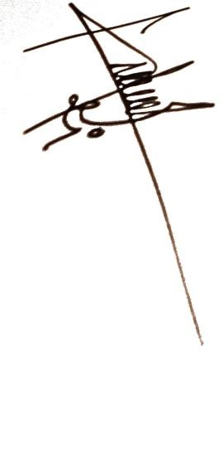
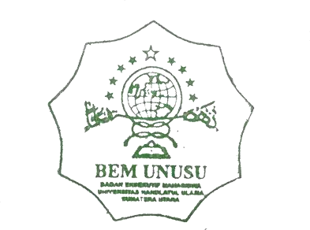
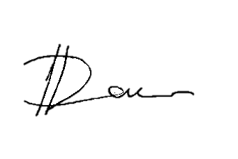
Dwi Latifah Hanum
Sekretaris

Kabinet

Fahri Irnanda

NIM:

12
4109009

Ketua

BEM

UNUSU

NIM: 123106014

